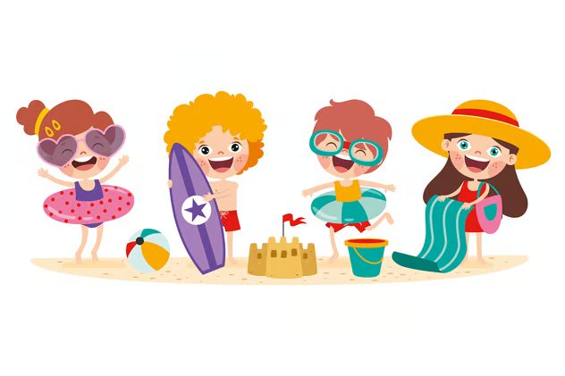**Červen - Léto se blíží - 3. oddělení**

**Vzdělávací cíl:** Rozvíjet u dětí estetické vnímání, vést je k přirozené tvořivosti, kreativitě.

**Významné dny:**

1.6. - Den dětí

8.6. - Mezinárodní den oceánů

15.6. - Den otců

**Den dětí a kamarádství - 2.6. - 6.6.**

Rukodělná činnost - výroba přáníček pro kamaráda z barevného papíru, dozdobení ozdobným materiálem.

Sportovní a pohybové aktivity - v tělocvičně - překážková dráha, míčové hry. Vycházka na dětské hřiště.

Literární činnost - pohádka o přátelství - čtení a dramatizace.

Výtvarná činnost - kreslení křídami na chodník - téma ,,můj kamarád”

**Den otců, příroda kolem nás - 9.6. - 13.6.**

Příprava na vyučování - poznávání stromů a květin při procházce po okolí - vyhledávání pomocí interaktivní tabule. Hra ,,stromový detektiv” - poznávání stromů podle nasbíraných listů.

Výtvarná činnost - tvoření ve skupinkách, plakát na téma ,,Příroda” (kreslení nebo malování temperovými barvami), prezentace, zhodnocení, odměna.

Rukodělná činnost - výroba dárečků k oslavě Dni otců ze samoschnoucí hmoty.

**Voda a léto - 16.6. - 20.6.**

Příprava na vyučování - beseda o bezpečnosti chování v blízkosti vody (řeky, rybníky)

Rukodělná činnost - výroba papírových lodiček ze špejlí, dokreslení fixami a voskovkami. Pouštění lodiček po vodě. Interaktivní tabule - sledování vzdělávacího pořadu Oceán.

Výtvarná činnost - malování podmořského světa, různé druhy výtvarných technik.

Odpočinková činnost - relaxace a uvolnění napětí na koberci ve třídě. Hry se stavebnicemi, námětové hry, karetní hry.

**Loučení se školním rokem - 23.6. - 27.6.**

Rukodělná činnost - tvoření prázdninového deníčku z bílého papíru, děrovačky, provázku.

Příprava na vyučování - poučení o bezpečnosti chování o prázdninách.

Výtvarná činnost - kreslení na téma ,,Co budu dělat o prázdninách?”

Aktivity ve třídě - úklid hraček ve školní družině, rozdávání výkresů a výrobků. Zhodnocení celého školního roku, povídání o prázdninách, rozloučení s dětmi.